

GUÍA RÁPIDA DE LA PLATAFORMA DE DISTRIBUCIÓN DE RECURSOS A MUNICIPIOS Y ORGANISMOS PÚBLICOS DESCENTRALIZADOS

“INTRODUCCIÓN A LA PLATAFORMA”

Secretaria de Finanzas y Tesorería General del Estado

Gobierno del Estado de Nuevo León

Información General

|  |  |  |  |
| --- | --- | --- | --- |
| Número de Versión | Fecha de Revisión | Revisado por | Cambios Realizados |
| 1.0 | 24-Octubre-2023 | INAP | Creación del documento |

**Contenido**

Objetivo 3

Alcance 3

Usuario 3

ASPECTOS GENERALES DE LA PLATAFORMA 4

Acceso a Plataforma 5

Inicio 5

Inicio de Sesión 6

Elegir la Plataforma 6

Pantalla de Bienvenida 7

Nombre de Usuario y Control de Acceso 7

Buzón de Notificaciones 10

Calendario de Eventos 10

Menú Principal 11

Menú Catálogos 13

Menú Coeficientes 13

Información General

Descripción del documento

El documento muestra una guía rápida del proceso de Gestión de Recursos del Estado, el cual tiene como objetivo el administrar todos los recursos que se reciben en la Secretaría de Finanzas y Tesorería General del Estado de Nuevo León, para la optimización de los procesos de las áreas correspondientes.

# Objetivo

Lograr que, mediante el presente manual, los usuarios de la Coordinación de Planeación Hacendaria puedan consultar los pasos a seguir para el registro de las distribuciones de recursos, así como el seguimiento correspondiente, para su asignación al área que vaya a continuar la atención hasta concluir con el registro de los pagos.

# Alcance

Cumplir con los requerimientos de acuerdo a los procesos del área de Coordinación de Planeación Hacendaría para realizar el procesamiento de la información que le compete de acuerdo al flujo indicado en sus diagramas de proceso.

# Usuario

Usuarios del área de Coordinación de Planeación Hacendaría de la Secretaria de Finanzas y Tesorería General del Estado.

# ASPECTOS GENERALES DE LA PLATAFORMA

# Acceso a Plataforma

Para llevar a cabo la gestión de los recursos en el área de Coordinación de Planeación Hacendaria, se debe tomar en consideración los siguientes pasos:

# Inicio

Acceder mediante el uso de un navegador (Chrome, Internet Explorer, etc…) y acceder con la URL:

[**https://tesoreria-virtual.nl.gob.mx/**](https://tesoreria-virtual.nl.gob.mx/)

*Para poder acceder a la plataforma web es necesario estar dado de alta en la base de datos del control de acceso. El procedimiento de alta de usuario se especificará en una versión actualizada de este manual.

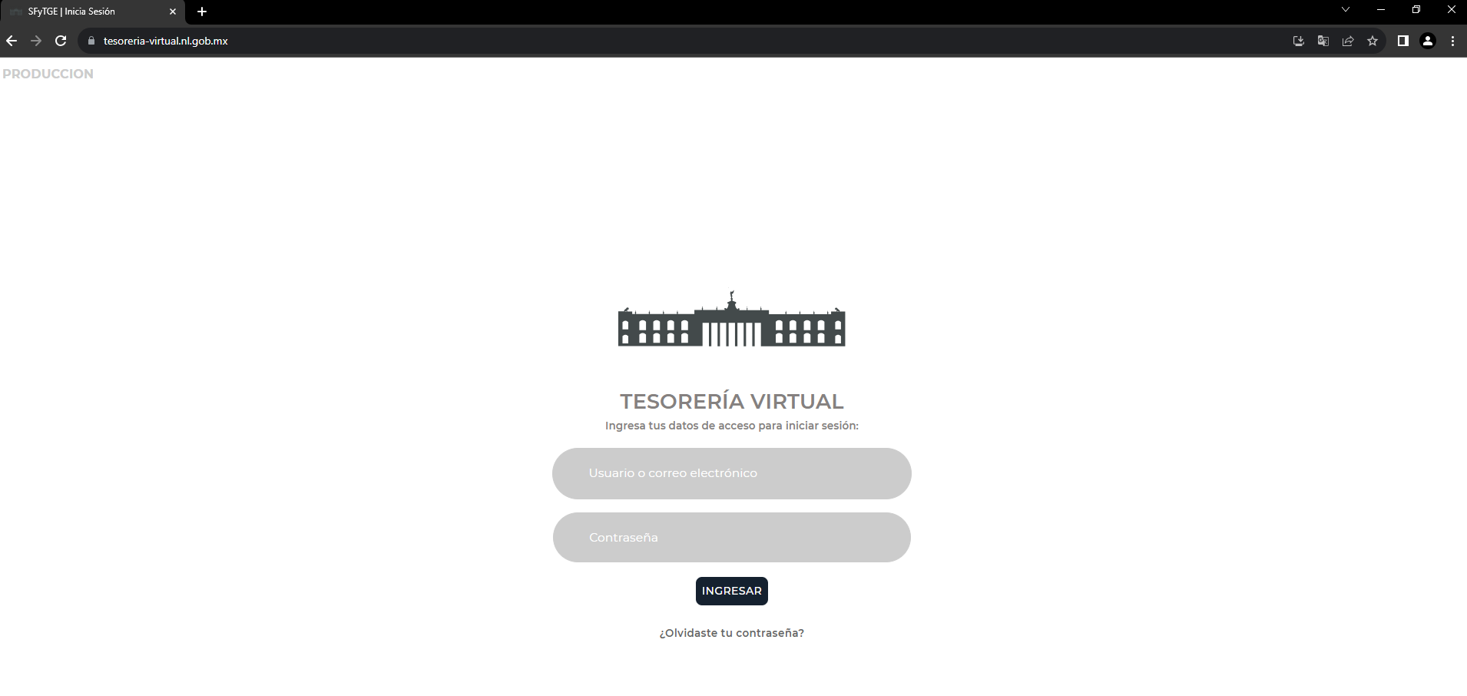

# Inicio de Sesión

Acceder a la plataforma con el usuario y contraseña recibido vía email.

**1) Usuario**

Área de Ingreso de usuario

**2) Contraseña**

Área de Ingreso de contraseña

**3) Ingresar**

Botón de acceso a la plataforma

# Elegir la Plataforma

Algunos usuarios tienen acceso a múltiples plataformas, después de iniciar sesión se puede elegir la plataforma con la cual se trabajará.

**DISTRIBUCIÓN DE RECURSOS**

“Perfil para usuario ANALISTA de la plataforma de distribución de recursos a municipios y entidades”.

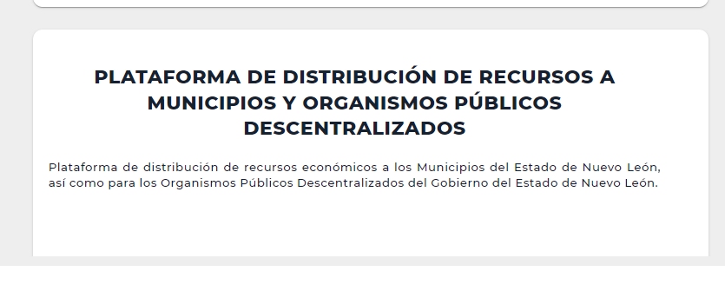

# Pantalla de Bienvenida

**Pantalla inicial (Bienvenida)**

Pantalla Inicial para todos los usuarios. A partir de esta pantalla del lado izquierdo se podrá acceder a los diferentes Menús.

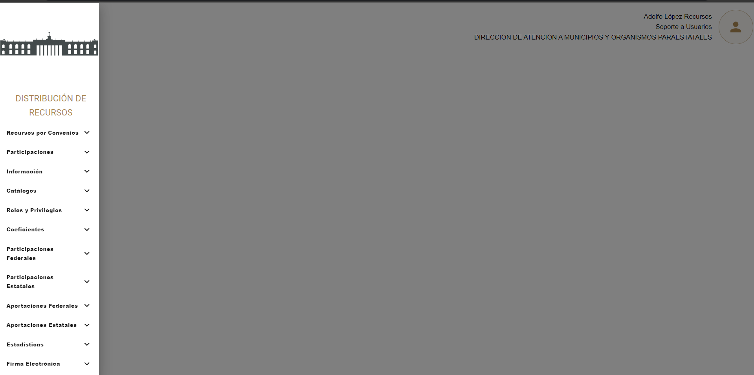

|  |  |
| --- | --- |
| **Campo** | **Descripción** |
|  | **Menú de plataforma** Menú desplegable de las diferentes funciones de la plataforma. |
|  | **Nombre de Usuario y Control de Acceso** Muestra información de configuración de perfil, mi buzón, calendario y cierre de sesión. |

# C:\Users\DELL\Pictures\4444borrar\1.PNGNombre de Usuario y Control de Acceso

Apartado del control de información de usuario, muestra información de configuración de perfil, mi buzón, calendario y cierre de sesión.

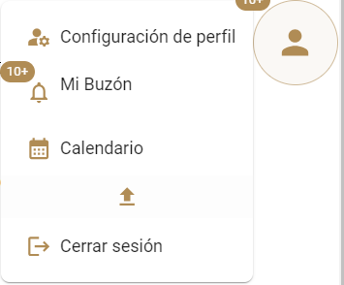

|  |  |
| --- | --- |
| **Campo** | **Descripción** |
|  | **Configuración de perfil.** Permite visualizar la información del usuario, así como modificar la contraseña. |
|  | **Botón de Buzón de Notificaciones** Botón de acceso al buzón mensajes y notificaciones. |
|  | **Calendario de Eventos*.*** Permite visualizar los oficios registrados en el área, para poder darles el seguimiento correspondiente. |
|  | **Cerrar sesión.** Permite salir de la sesión de la plataforma. |

# Configuración de perfil

Se podrá visualizar la información general del usuario, así como modificar la contraseña de acceso a la plataforma.

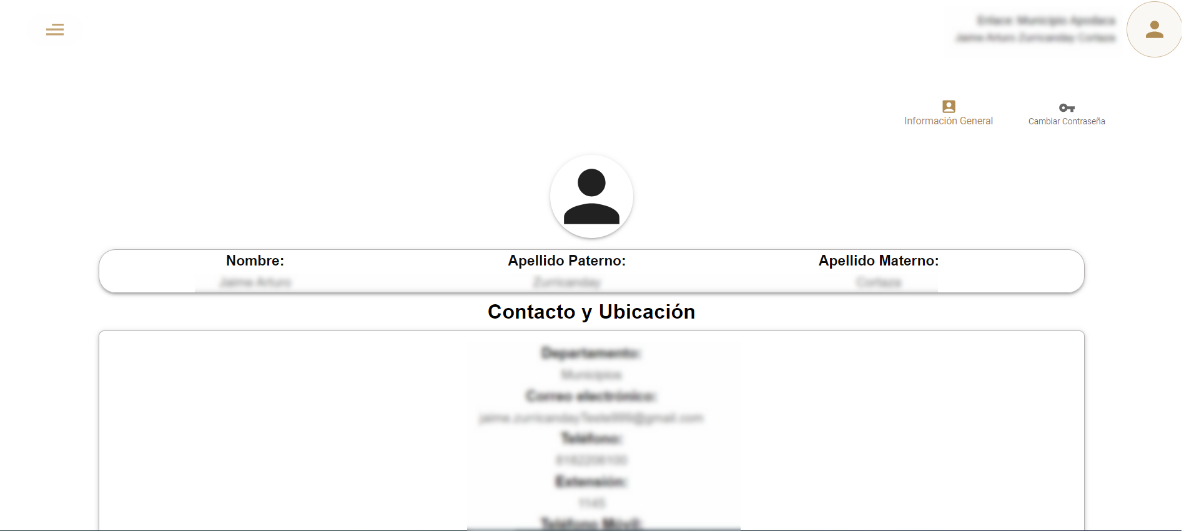

|  |  |
| --- | --- |
| **Campo** | **Descripción** |
|  | **Información General**  Botón de acceso a la Información General del usuario actual. |
|  | **Cambio de Contraseña**  Muestra la ventana para iniciar con el cambio de contraseña. |

**Cambio de contraseña**

En el apartado de configuración de perfil puede cambiar su contraseña de acceso la cual debe contener por lo menos seis caracteres.

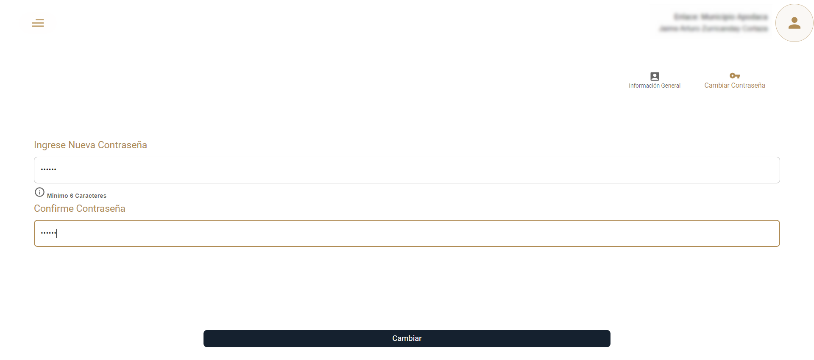

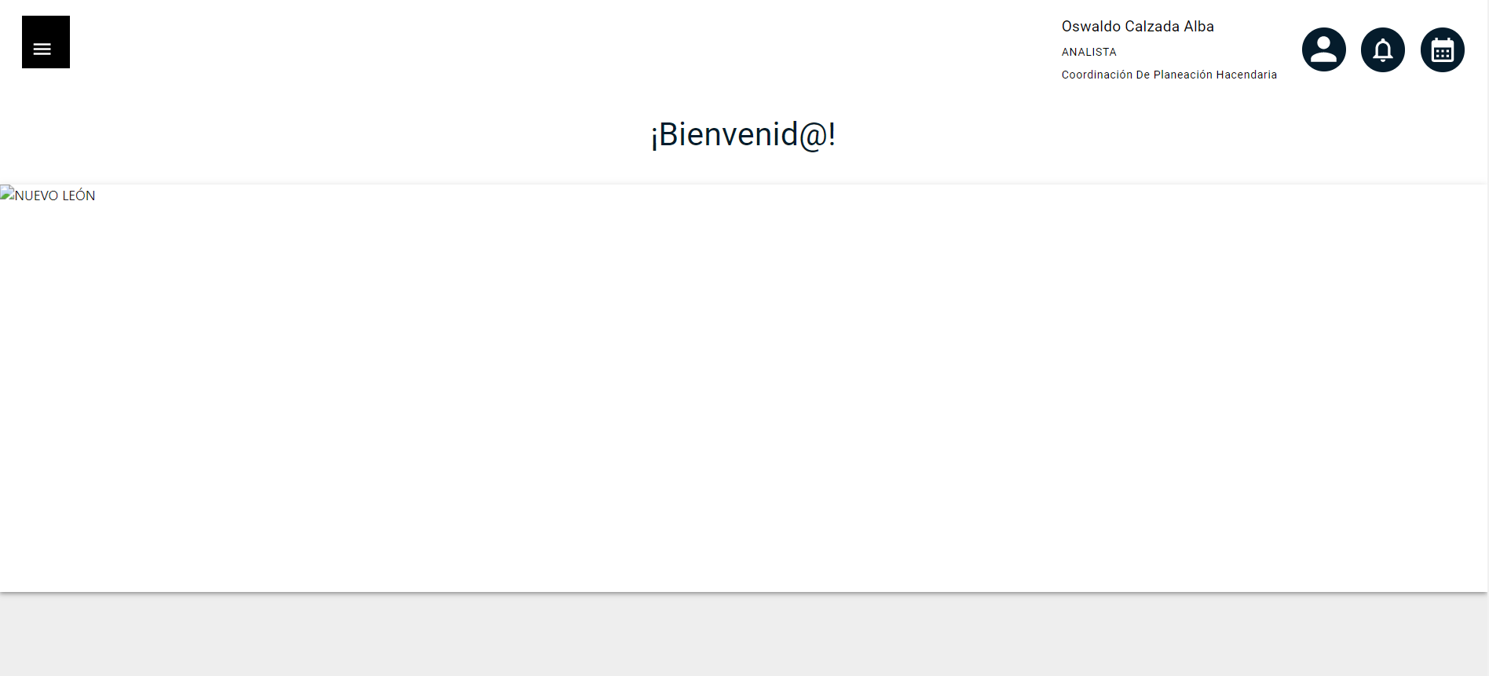

# Buzón de Notificaciones

Apartado para la revisión, creación y eliminación de mensajes/notificaciones.

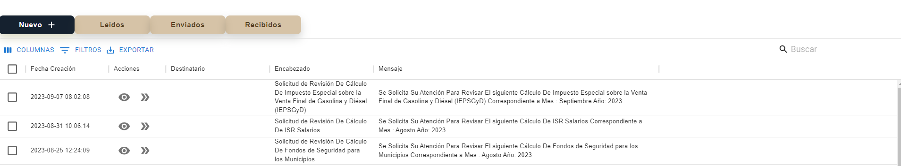

|  |  |
| --- | --- |
| **Campo** | **Descripción** |
|  | **Nuevo+** Apartado para la creación de nuevos mensajes |
|  | **Nombre de Usuario y control de Acceso** Muestra la lista de mensajes enviados |
|  | **Botón de Buzón de Notificaciones** Muestra la lista de mensajes recibidos que no han sido leídos |
|  | **Calendario de Eventos*.*** Permite visualizar los mensajes marcados como leído |
|  | **Ver Mensaje** Muestra por completo el contenido y detalles del mensaje |
|  | **Ir a** Redirecciona a la ventana del fondo que se hace mención en el mensaje para atender rápidamente las observaciones |



# Calendario de Eventos

Apartado para la administración de eventos, programa.

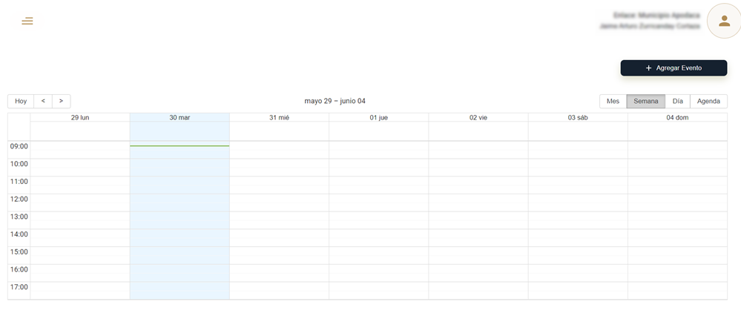

|  |  |
| --- | --- |
| **Campo** | **Descripción** |
| **C:\Users\DELL\Pictures\4444borrar\8.PNG** | **Agregar Evento** Botón para la creación de un evento nuevo en el calendario |
| **C:\Users\DELL\Pictures\4444borrar\8.PNG** | **Menú cambiar mes** utiliza el menú para cambiar el Mes a visualizar, utiliza el botón “Hoy” para regresar al Mes Actual |
| **C:\Users\DELL\Pictures\4444borrar\8.PNG** | **Menú de agenda** cambia la vista de la agenda Mensual, Semanal, Diaria, “Agenda” muestra la lista de eventos programados |

# 

# Menú Principal

Es el enlace a las herramientas de gestión de fondos, está compuesto por:

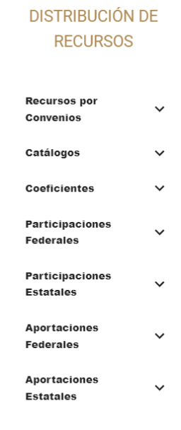

|  |  |
| --- | --- |
| **Campo** | **Descripción** |
|  | **Botón de Menú Desplegable** Muestra u oculta las opciones del menú principal. |
|  | **Despliegue Submenú** utilizar para desplegar las opciones de submenú |

Listado de opciones disponibles del menú para perfil ANALISTA:

|  |  |
| --- | --- |
| **Campo** | **Descripción** |
| **Catálogos** | **-**Municipio Proyección,  -Municipio Población  -Solicitud de cambios (sin datos)  -Tipos de Cálculo  -Municipio Pobreza  -Municipio Recaudación  -Municipio Facturación  -Municipio Territorio  -Municipios  -Municipio Pobreza Extrema  -UMAS  -Administración de Fondos  -Inflación Mes  -Inflación Año  -Parámetros Generales |
| **Recursos por Convenio** | -ISN 100 Nómina  -Predial |
| **Coeficientes** | -Artículo 14 FI  -Artículo 14 FII  -Artículo 14 FIII  -ISN Recaudación  -Cálculo Garantía  -ISAI |
| **Participaciones Estatales** | -ISN  -ICV |
| **Participaciones Federales** | -FEXHI  -COMP ISAN  -ISR Salarios  -ISAN  -ISR Inmuebles  -IEPSGyD  -FFM 30%  -FGP  -IEPS  -FOFIR  -FFM 70% |
| **Aportaciones Estatales** | -Fondo de Ultra Crecimiento  -Fondos Descentralizados  -Fondos de Seguridad para los Municipios  -Fondo de Desarrollo Municipal |
| **Aportaciones Federales** | -FISM  -FORTAMUN  -HIDROCARBUROS |

# Menú Catálogos

Antes de poder calcular la distribución del fondo, es necesario realizar la carga inicial de información de los “Catálogos” mediante el uso de plantillas de Excel. (esta información servirá para preparar “los coeficientes”).

# Menú Coeficientes

Una vez cargado los catálogos se procede a calcular los coeficientes (Art14FI, Art14FII, Art14FIII) de las formulas. (Con esto ya se puede seguir el proceso para obtener la distribución del fondo).